ARREOLA VASQUEZ JESUS ALBERTO

ASCENCIO NERI FERNANDO

CRUZ CAMACHO DIEGO

OLVERA GONZALES JOSE ANTONIO

UPZMG

ING. MECATRONICA

8.-B T/M

Brazo robótico cilíndrico

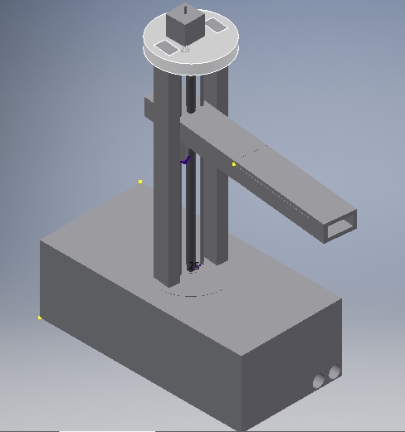

**Introducción**

El brazo cilíndrico es uno de los más sencillo de calcular. Si conocemos los ejes **XYZ**, tomamos las variables **X** e **Y** para saber el resto de los parámetros; el eje **Z** no interviene en el cálculo porque es en sí mismo un resultado. Necesitamos calcular el ángulo de giro y el módulo (o también llamado radio). Esto nos recuerda al "sistema polar" visto el brazo desde arriba.Empleado para operaciones de ensamblaje, manipulación de máquinas herramientas, soldadura por punto y manipulación en máquinas de fundición a presión. Es un robot cuyos ejes forman un sistema de coordenadas cilíndricas.

**Objetivos**

Conocer mas afondo ergonomía sobre si es un sistema de evaluación basado en conocimiento, entender bien las leyes y reglas con las que tiene que contar el proyecto y utilizar en base a los conocimiento adquiridos sobre el tema aplicarlos cumpliendo con cada una de las normas desde la ergonomía hasta el QFD aplicado

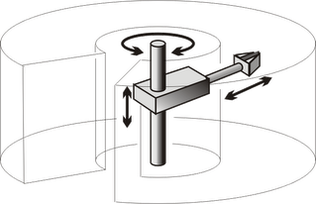

**CRITERIO ERGONOMICO:**

La ergonomía es la disciplina que se encarga del diseño de lugares de trabajo, herramientas y tareas, de modo que coincidan con las características fisiológicas, anatómicas, psicológicas y las capacidades de los trabajadores que se verán involucrados. Busca la optimización de los tres elementos del sistema (humano-máquina-ambiente), para lo cual elabora métodos de la persona, de la técnica y de la organización.

Ergonomía (o factores humanos) es la disciplina científica relacionada con la comprensión de las interacciones entre los seres humanos y los elementos de un sistema, y la profesión que aplica teoría, principios, datos y métodos de diseño para optimizar el bienestar humano y todo el desempeño del sistema.

La concepción ergonómica de los puestos y lugares de trabajo se puede plantear a diferentes niveles, que abarcan desde el diseño arquitectónico del propio inmueble donde se van a llevar a cabo las actividades hasta la configuración física de cada puesto de trabajo, pasando por el mobiliario utilizado y la forma de distribuir los puestos.

CRITERIO ERGONIMICO: ROBOT CILINDRICO

**Humano:**

* Encendido de robot:
* Botón de encendido, fuera del perímetro de movimiento desde un panel.
* Panel de encendido: Pantalla Grafica donde muestra las variables tanto de peso, corriente consumible y riesgo de fallas de componentes
* Herramientas:
* Mesa con una altura de 1.30 cm con base de Goma y de madera para que no se conductor.
* Al momento de dar mantenimiento debe tener una zona con herramientas alcanzables y tener espacio para dar mantenimiento.

**Maquina**

* Tener un almacén donde estén las piezas de una forma ordenada y rápido de obtener en caso de emergencia cuando den mantenimiento.

**Ambiente**

* AREA:
* El maquina estará en un área de temperatura de 18° a 22° para que no dañe las estructuras del robot y que sea amigable al ser humano correspondiente a la normativa ISO
* Tiene que tiene que estar ubica en un lugar iluminado correspondiente a ISO

CRITERIO DE SEGURIDAD: ROBOT CILINDRICO

* **Humano:**
* Protección:
  + Lentes
  + Botas
  + Tapones para los oídos
  + Guantes
* **Maquina:**
* La zona de trabajo estará restringida con cinta amarilla del suelo fosforescente, cortina de sensores y zona iluminada
* Un lugar iluminado
* Cortina de Sensores
* Botón de paro de emergencia
* Señalética
  + Botón de paro de emergencia
  + Maquina en operaciones

**QFD aplicado**

Definición del objetivo del análisis: a partir del cual se busca identificar los atributos del producto requeridos por los clientes, así como sus características técnicas, para después relacionar ambos en una matriz. La evaluación competitiva del producto y las características técnicas: Estas dos se correlacionan entre sí para establecer metas.

Fase 1 diseño de producto: Se enfoca en el diseño general del producto, se relacionan y evalúan los atributos requeridos por el cliente con las características técnicas del producto, lo cual da como resultado las especificaciones las cuales tiene como material el metal:   
 Se divide en 3 partes:

* Cuerpo. – En esta parte del robot se concentra con un material más pesado y resistente ya que es la base o cuerpo de la maquina incluida con tornillos para fijar con mayor seguridad la maquina aquí estada instalado (Dispositivos de entrada y salida) , monitor y caja de comandos, que envía señales a los motores de cada uno de los ejes del robot y la caja de comandos (teach pendant) la cual sirve para enseñarle las posiciones al manipulador del robot.
* Brazo. – Cuenta con material altamente ligero pero resistente, se junta en la que el eslabón se apoya en un deslizador lineal. Actúa linealmente mediante los tornillos sinfín de los motores, junta giratoria a menudo manejada por los motores eléctricos y las transmisiones, o por los cilindros hidráulicos y palancas.
* Muñeca. – En esta pequeña parte del robot consta de un material con engranes y pinzas con ya que de un manipulador le corresponden los siguientes movimientos o grados de libertad:

°Giro

°Elevación

°Desviación

Fase 2 diseño en detalle: Se lleva a cabo la correlación y evaluación entre las especificaciones de diseño y las características de los principales componentes o parte del producto, de lo que resultan las especificaciones convenientes para éstas. Con en vace al comprador se llevó acabo la maquina con un motor de hasta 45 kW Motor Cultivador Zanetti Diesel ZDM78LE Cilíndrico Arrancador de Eléctrico, acoples.

Fase 3 Proceso: Las especificaciones de los componentes se correlacionan y evalúan con las características del proceso de producción, obteniendo como resultado las especificaciones de este.

**Se cuenta que**

Que su estética sea las 3 “B”

- Sus piezas sean intercambiables (refacciones)

- Sea un modelo fácil de manipular

- Tecnología a utilizar (estándar)

- Componentes a utilizar

- Tipo de piezas a utilizar

- Material a utilizar

- Distribuidores tendremos

- Software se instalará

- Hardware

- Microcontroladores

- Tenga un buen tamaño

- Sea amigable con el usuario

- Sea a un precio accesible (para las empresas)

- Que tenga ergonomía

- Que tenga antropometría

- Tenga cortina de sensores para la seguridad del servidor

|  |  |  |
| --- | --- | --- |
| Diseño estético | Funcionabilidad | Sustentabilidad |
| Se eligió el color azul rey para toda la estructura del robot (sin contar cables, conexiones, eslabones,)  Azul: azul es un color amable, simpático y que inspira confianza, pero también es frío.  La base de color negro y conexiones que juntaran al robot y ensambles  Ya que esta ayuda será para poder identificar de manera rápido daños y no confundirse visualmente.  Los eslabones de color naranja.  Naranja: El color naranja está muy asociado con la juventud y la extraversión, y con frecuencia es garantía de emociones fuertes.  Sera de una forma para resaltar de una forma rápida la extensión y saber a dónde ir cuando ocupe un cambio. | Funcionalidad del Robot:  Empleado para operaciones de ensamblaje, manipulación de máquinas herramientas, soldadura por punto y manipulación en máquinas de fundición a presión. Es un robot cuyos ejes forman un sistema de coordenadas cilíndricas.  Funcionalidad del sistema:  Detección, clasificación y separación de objetos(varios).  Sistema flexible, ejemplo:  Basura, Fruta, Color …etc.  La funcionalidad del sistema es la separación de objetos varios (flexible), principal mente se enfocara en este proyecto a la separación de basura, con el cual lo lograremos con una CYPRESS PSOC5 la cual se encargara de los movimientos del robot y una cámara de 8 MGP conectada a la Raspberry PI la cual detectara los parámetros que le indiquemos. | Definición:  →Una empresa sustentable busca el éxito en diversos aspectos como: bienestar de sus empleados, calidad de sus productos o servicios, origen de sus insumos, impacto ambiental, impacto social, político y económico de su actividad y el desarrollo social y económico de su país.  →También se conoce como sostenibilidad, y se refiere a un modelo de trabajo que tomar acciones responsables con el medio ambiente, la innovación en su producción o el impacto de su trabajo en el ámbitos social y económico de su país obtendrá grandes beneficios que le permitirán mantenerse durante largo tiempo sin agotar los recursos propios y externos.  Proyecto:  →Reducir el consumo eléctrico con la conexión de energía mediante de paneles solares se ahorrará más del 50% de las maquinas normales conectada a la electricidad normal  →Se reducirá la emisión de gases a la atmósfera en al menos un 100% y que la maquina es eléctrica  →Optimizar procesos y piezas al mometo de crear esta maquina para ahorrar recursos, gastos de personal y así impactar de manera más leve en el entorno que lo rodea no contaminando y buscando el bienestar de los empleados ya que será mas sencilla e cuanto a su programación y mantenimiento.  →mayor eficiencia de movimiento y espacio determinado en los procesos y una gestión sólida de la organización ya que estará programada la maquina (brazo robotico) |

Prototipo de Robot cilíndrico(Costos)

Materiales necesarios

Valoración robot cilíndrico

Componente Referencia Coste Unidades Total

Eje X LEFS40A-500 1.281,50 1 1.281,50

Eje Y LEFS32B-500 1.014,19 1 1.014,19

Eje Z LEY25A-200B 689,17 1 689,17

Pinza MHY2-16D 266,55 1 266,55

Driver LECP6P 181,07 3 543,21

Cable I/O driver LEC-CN5-1 46,50 3 139,50

Cable actuador eje X, Y LE-CP-3 106,19 2 212,38

Cable actuador eje Z LE-CP-3-B 135,03 1 135,03

Tubo TU0604BU-20 18,03 1 18,03

Racordaje KQ2L06-M5A 3,55 3 10,65

Regulador de caudal AS2201F-01-06SA 10,03 2 20,06

Válvula SY5120-5LOU-01F-Q 54,80 1 54,80

Piezas amarre 3D Bobina plástico PLA 20,00 2 40,00

Estructura (marcos, paneles...) Perfiles aluminio y

plancha metacrilato 300,00 1 300,00

Fuente alimentación 2,5A - 30,00 2 60,00

Fuente alimentación 5A - 40,00 1 40,00

PLC CPU CJ1 CPU11 220,00 1 220,00

Entradas PLC CJ1 ID211 120,00 1 120,00

Salidas PLC CJ1 OC211 110,00 1 110,00

Alimentación PLC CJ1W-PA202 98,89 1 98,89

Cableado PLC 30,00 1 30,00

Piezas varias (MGPs, botonera…) 100,00 1 100,00

Base (tablero, patas…) tablero madera y

patas aluminio 80,00 1 80,00

TOTAL MANIPULADOR (sin PLC) 5.005,07

TOTAL MANIPULADOR (con PLC) 5.583,96

**Lluvia de ideas**

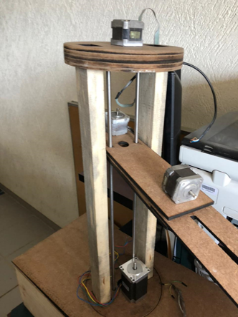

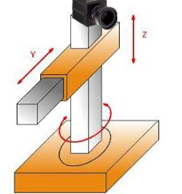

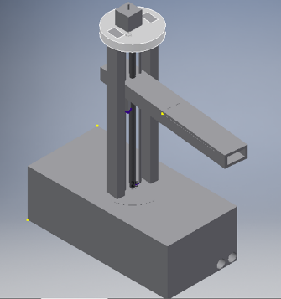



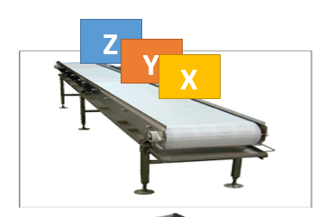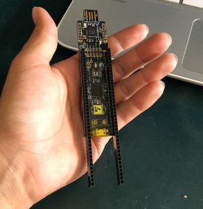

Matriz de decisión

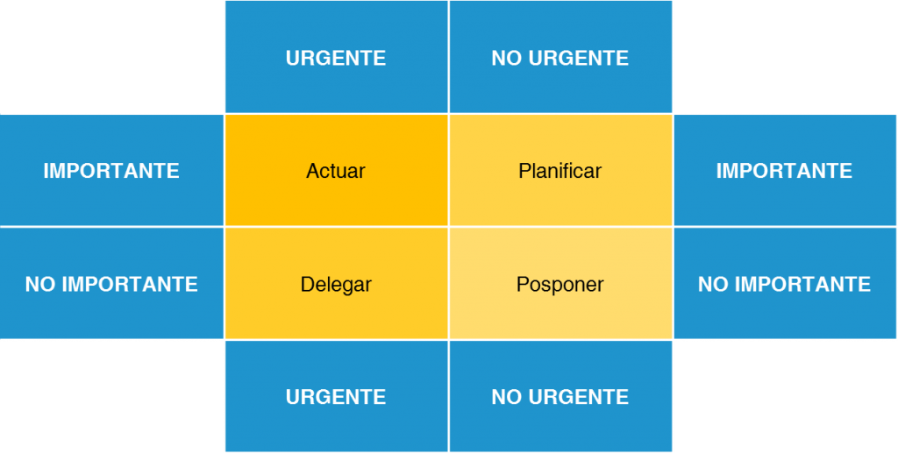

Sacarlo al mercado

Refacciones

Gastos generales

Diseñar- Crear

**Benchmark**

el rendimiento de una inversión es importante compararlo con un benchmark, ya que dada la gran variedad de posibilidades de inversión para medir el rendimiento de la cartera de un inversor de renta variable española se puede utilizar como benchmark un índice bursátil como el robot cilíndrico.

y así saber si ha obtenido más rentabilidad que este índice, o por el contrario, al inversor le hubiera salido más rentable invertir directamente en el robot cilindrico, mediante un derivado financiero, como por ejemplo un ETF.

Un ETF con las siglas Exchange Traded Funds, son fondos cotizados que utilizamos para el presupuesto de nuestro proyecto. Fondo e inversión del producto y las acciones ya que poseen características de ambos. Dentro del benchmark elegimos el mercadoal que esta orientada la inversión.

**Funciones de un benchmark**

Cada fondo de inversión se basa en un benchmark que se ajusta mejor a sus objetivos. Entre las ventajas o funciones que podemos atribuirle al empleo de esta técnica son:

-Definimos el destino de la inversión, en base a los gastos y los componentes que se utilizaron tanto como motores y material y la fuente de programación teniendo unas instrucciones claras de en qué mercados y tipos de activos invertir.

-Se tomo en cuenta los riesgos que tenía el proyecto y algunas piezas para armarlos tanto como en las reparaciones dentro de esta inversión.

-Es una herramienta con la cual el inversor compara y evalúa sus desempeños actuales e históricos.

-En caso de rendimientos cuanta con positivos que se puede emplear como herramienta de marketing.

-Demuestra el cumplimiento de estándares y normas financieras con respecto a la ergonomía.

**Propiedades de un buen benchmark**

Los benchmark son muy útiles para afrontar la complejidad en la medición de los rendimientos de inversión, pero no todos los benchmark son igual de eficientes. Para poder categorizar las propiedades que convierten a un punto de referencia en un benchmark efectivo, el CFA Institue ha publicado una serie de criterios: